بسم الله الرحمن الرحيم
البرمجة بلغة الجافا
الجافا هي لغة برمجة مطورة من السي++ و التي هي تطوير للغة السي و التي هي تطوير للغة البي و هكذا .. فمعظم لغات البرمجة عبارة عن تطوير للغات اخرى .
صممت لغة الجافا من قبل شركة صن مايكروسيستمز و كان الهدف منها هو انتاج لغة مطورة ليتم تفعيلها مع مع بعض الأجزة الحديثة في ذاك الزمن مثل التلفيزيون التفاعلي "السينما حالياً".في بادئ الامر اطلق عليها اسم "اواك" وهي نوع من انوع الشجرة .
لغة الجافا كما قلت هي تطوير للغة السي++ وهذا يعني ان هناك صفات مشتركة بين اللغتين . و الجافا تعتمد اعتماد كلي على نظام البرمجة الكائنية المنحى اي الفئات و الكائنات .
برنامج صغير بلغة الجافا :
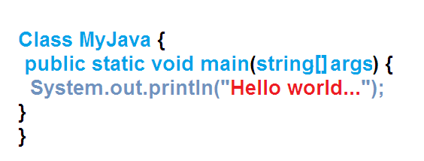

هناك اساسيات يجب معرفتها عند كتابة برنامج بلغة الجافا :
يجب ان يكون اسم البروجكت او المشروع هو نفس اسم الكلاس او الفئة.
يجب كتابة المين برقرام بهذا الشكل الواضح امامنا

هناك ما يسمى بالالة التخليلية للغة الجافا

يقوم محمل الفئات على قراءة الملف و إحضاره من المكان الذي تم حفظه فيه إلى الآلة
التخيلية .
في مراقب البرنامج يتم التأكد من عدم الكتابة في اي أماكن اخري لا يجب الكتابة عليها و التأكد من من عدم و جود اوامر مخالفة لقواعد اللغة .
في المفسر يتم المرور على الأوامر امراً أمراً و يتم وضع الأوامر بالترتيب و التتابع الصحيح حتى يتم تنفيذها بصورة صحيحة.
في وحدة التشغيل يتم تشغيل البرنامج و يتم القيام بكل ما يلزم من عمليات ربط مع نظام التشغيل او اجهزة الادخال و الاخراج.

أنواع البيانات:

Int= رقم صحيح
Long =رقم صحيح طويل
Float=رقم عشري
Double=رقم عشري كبير
Char = حرف
Boolean= صاح أو خطأ (منطقي)

